［資料１］

屋外トイレの設置場所及び平面プランの変更について

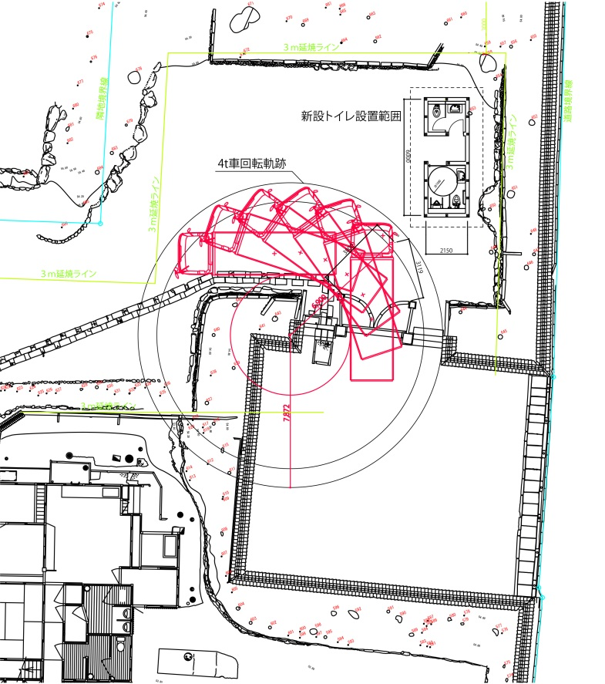

○設置場所

仕様表

・桟瓦葺（3寸5分勾配）

・切妻

・木造、真壁造

・腰壁縦板貼り

・聚楽風左官壁材（内外）

・タイル床（腰まで水洗対応）

・照明及びコンセント

・多目的室（男子用）

・女子用個室の2室で構成する

※4tトラック進入を阻害しない配置とし、誰にでも利用が可能な設計内容とした。

○新平面案

○旧平面案

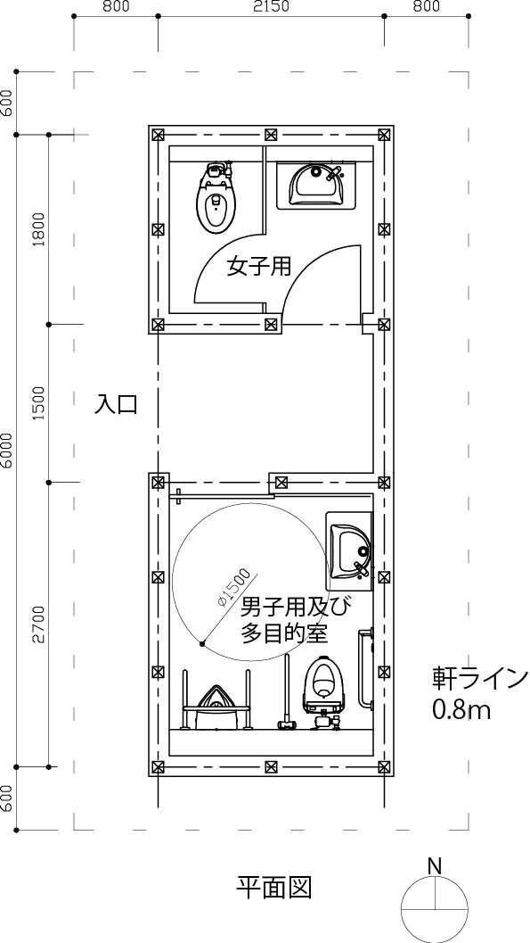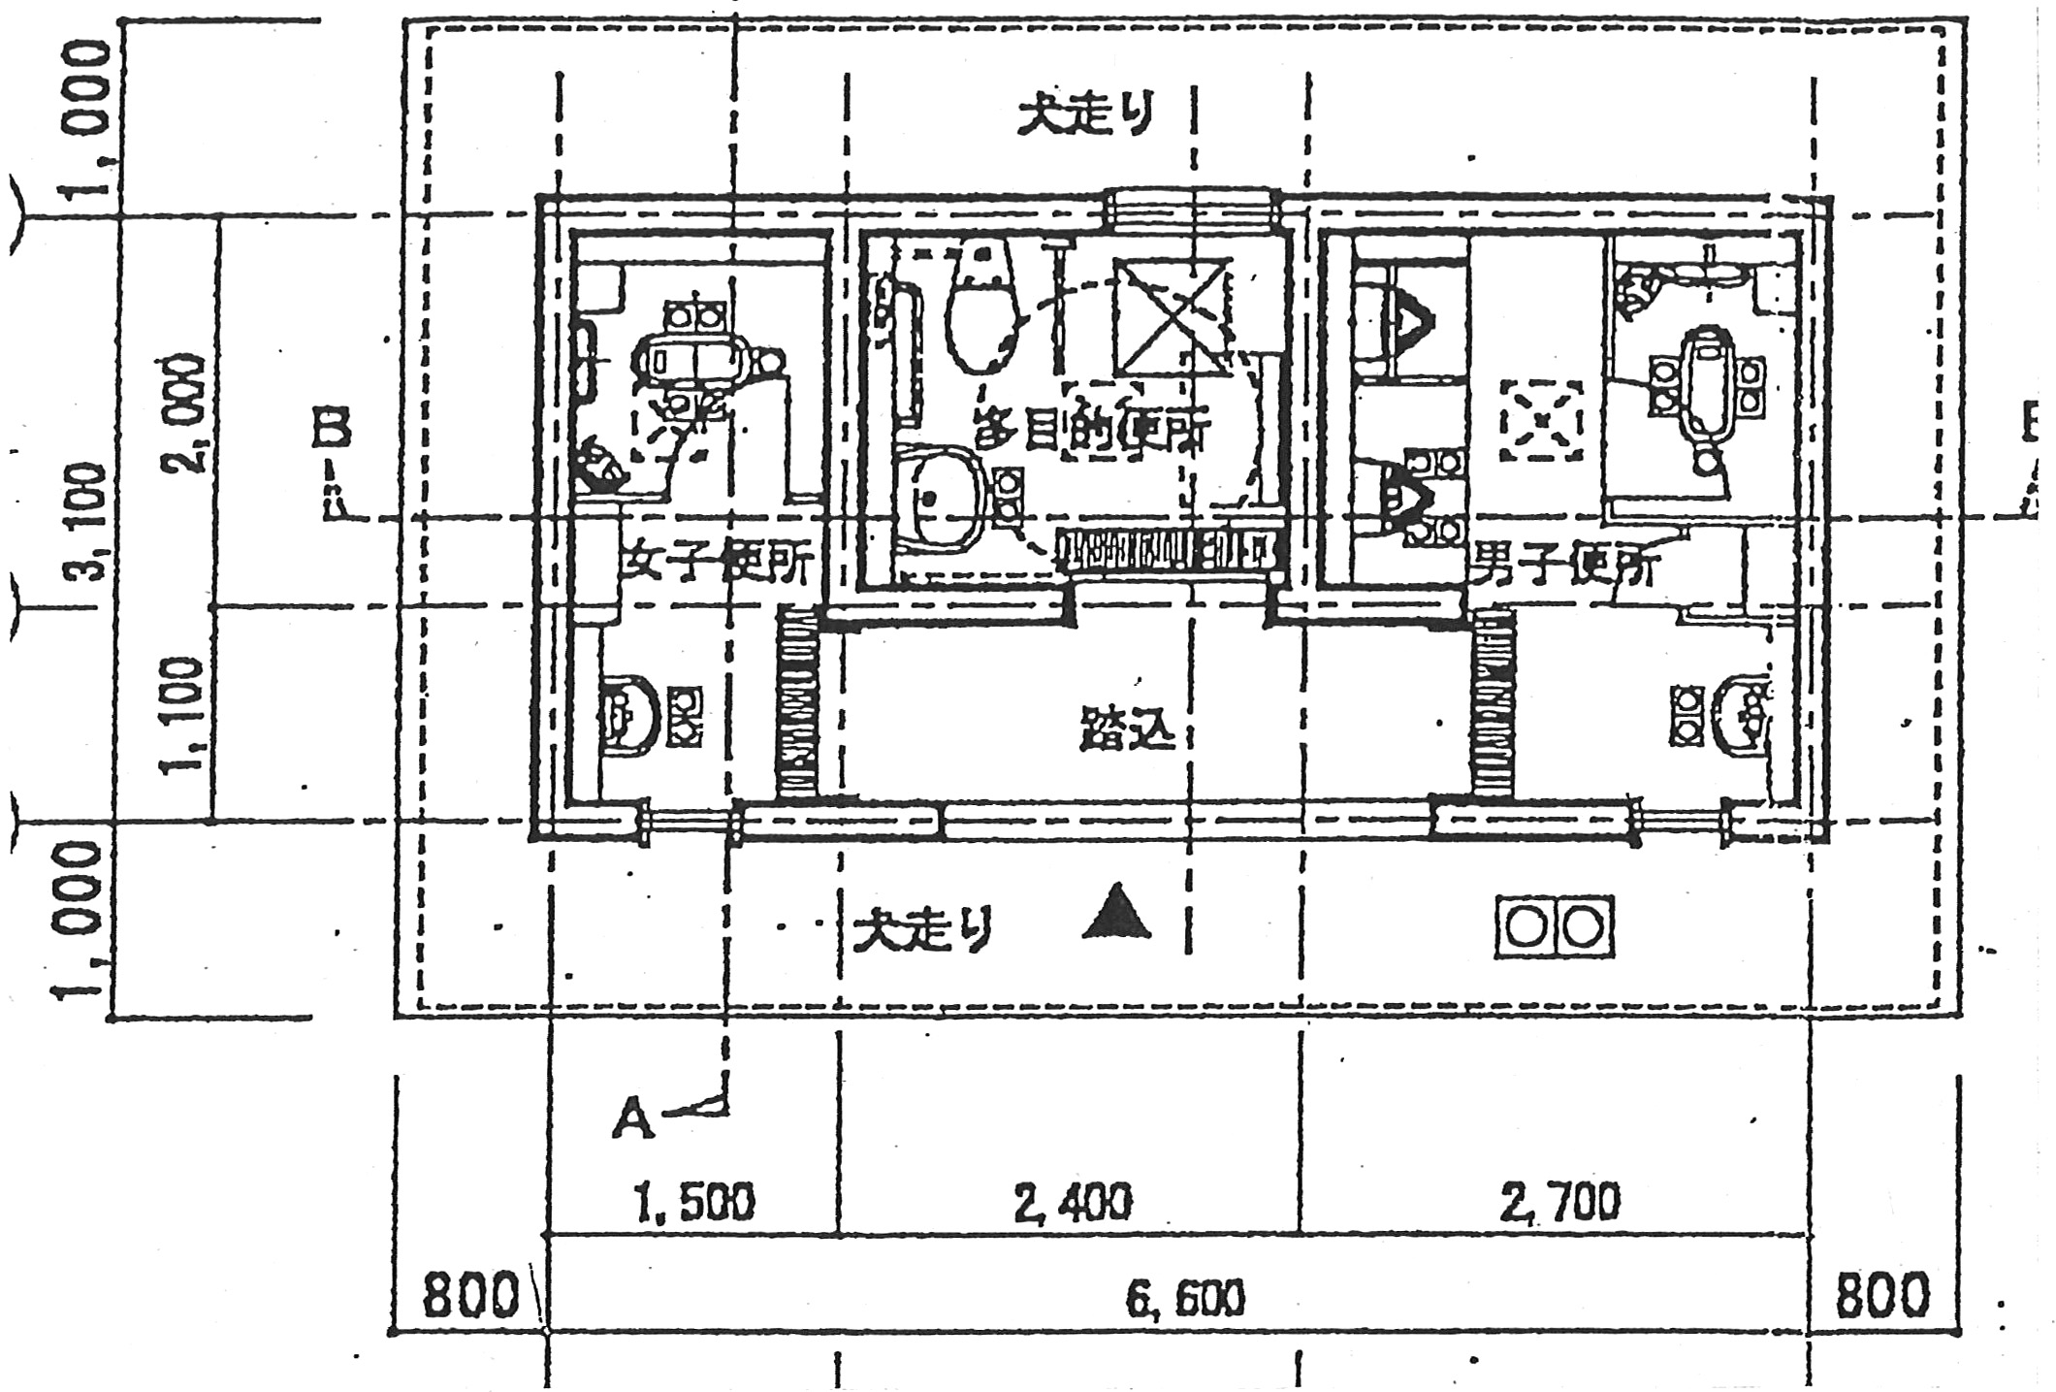

※同一縮尺